Auta z importu lepsze niż te z rodzimego rynku?
Autobaza.pl podsumowując III kwartał 2020 zwraca uwagę na ciekawe dane dotyczące odnotowanych szkód. Najwyraźniej to nie auta z importu zawyżają statystyki związane ze szkodami, lecz auta z rodzimego rynku.

Niestety na rynku wtórnym przybyło aut ze szkodami. Pomimo, że oferta nieco odmłodniała i mamy najwięcej aut z Polski, to udział aut ze szkodami wzrósł do 38%.
W III kw. 2019 roku, przy 60% udziale aut z importu uśredniony odsetek odnotowanych szkód wynosił 36%, natomiast w III kwartale 2020 roku, przy 55% udziale aut z importu uśredniony odsetek szkód wzrósł do 38%.

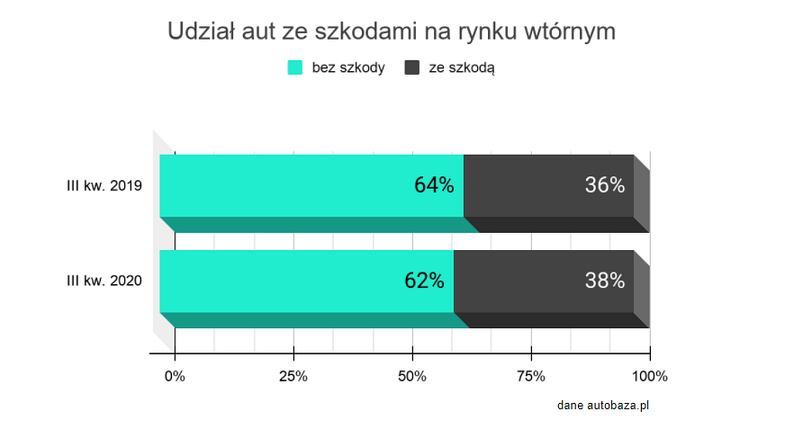
Wydawać by się mogło, że skoro ilość aut z importu została ograniczona i obecnie przeważają w ofercie młodsze auta oraz te z rynku rodzimego, to ich ilość z bezszkodową przeszłością wzrośnie.

Niestety tak nie jest. Ilość aut z odnotowaną szkodą wzrósł o 2 pkt. procentowe.

“Zatem można stwierdzić, iż to nie auta z importu mają decydujący wpływ na szkodowość. Owszem, zawyżają one średnią wieku aut na rynku wtórnym, jednak najwyraźniej mają mniejszą liczbę odnotowanych szkód, niż auta z rodzimego rynku.” - twierdzi Marek Trofimiuk Członek Zarządu serwisu autobaza.pl.

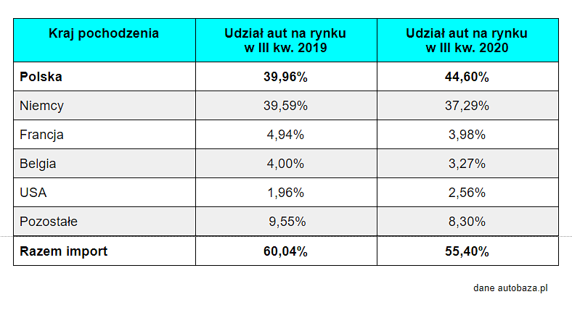
Toyota i Skoda to marki w których blisko 48% aut miało odnotowaną szkodę

Potwierdzeniem tytułowej tezy może być fakt, iż wśród marek, gdzie odnotowano najwięcej szkód w III kwartale 2020 roku dominują Skoda i Toyota. W obu tych przypadkach udział odnotowanych szkód wynosi aż 48%, co oznacza, iż blisko połowa oferowanych na sprzedaż aut tych marek miała odnotowaną szkodę.

Toyota i Skoda są to dosyć popularne również na rynku wtórnym marki, jednak nie należą do ścisłej czołówki aut z importu. Wg. danych SAMAR na 2020 rok, Toyota jest na 11 miejscu najczęściej importowanych do Polski marek, a Skoda na 16 miejscu. Za to ich szkodowość jest o 10 pkt. procentowych większa niż średnia za kwartał.

Również Dacia, której próżno szukać na liście najczęściej importowanych aut, ma średnią szkodowość na poziomie 41%. Tj. o 3 pkt. procentowe więcej niż średnia kwartału.

Zestawiając TOP 10 najchętniej importowanych do Polski marek z odnotowanymi wśród nich szkodami, widać iż większość z nich oscyluje wokół średniej, a tylko dwie marki - BMW i Mercedes-Benz przekraczają średnią kwartału o 6 pkt. procentowych. To jednak nadal jest mniej niż u wymienionej wyżej Skody i Toyoty.

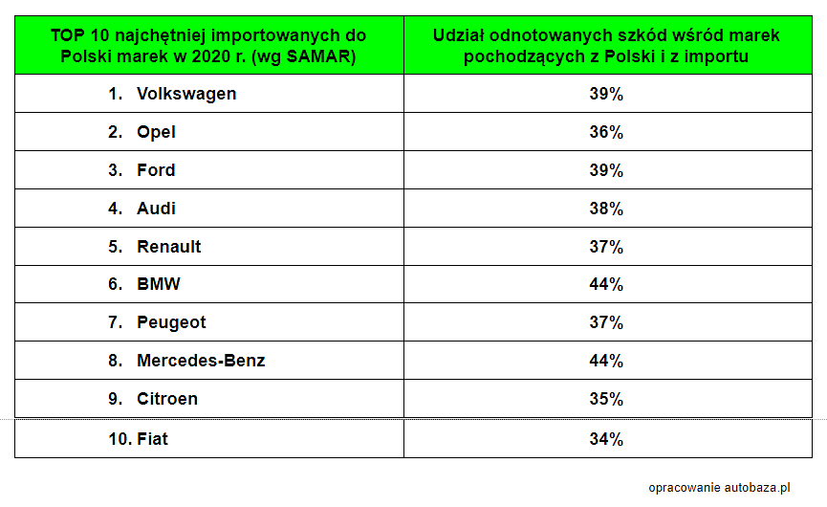
Z tego wynikać może, iż auta z importu wcale nie są gorsze od tych z naszego rodzimego rynku. Nawet wręcz przeciwnie.
Może jednak rzeczywiście “Niemiec płakał jak sprzedawał...?”

Jednak auta z Polski mają jedną niepodważalną zaletę. O wiele łatwiej jest zweryfikować ich przeszłość np. na autobaza.pl

